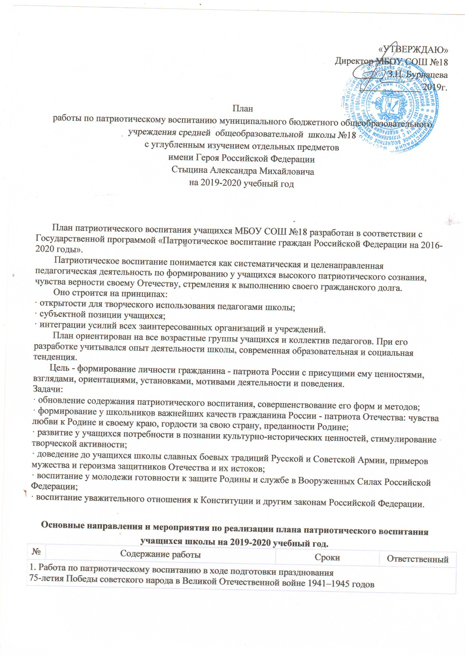

 | Проведение уроков Мужества, посвященных:  - 76-летию окончания Битвы за Кавказ (9 0ктября 1943 год)  -75-летию снятия блокады города Ленинграда (1944 год)  - Проведение акции «Блокадный хлеб Ленинграда» |  |  | 10.10.2019 г.  27.01.2020 г.  . |  | Советы классов  Классные руководители 5-11классов
2. Сохранение традиций:
 | Акция «Обелиск»  - Возложение цветов первоклассниками и выпускниками к памятнику учителям и выпускникам школы, погибшим при исполнении воинского долга.  - Проведение месячника военно-патриотической и оборонно-массовой работы, посвященного Дню защитника Отечества.  - Подготовка и проведение Недели Воинской Славы:  торжественное возложение цветов к могиле А.М. Стыцина на Аллеи Славы г. Владикавказа  поздравление вдов ветеранов войны, тружеников тыла, узников с Днем Победы, организация мини-концертов на дому;  - проведение акции: «Ветеран живет рядом» в целях оказания помощи вдовам ветеранов, труженикам тыла, узникам.  - Проведение операции "Забота":  оказание помощи ветеранам труда,  поздравление с "Днем пожилого человека» |  | Май  1 сентября  23 февраля  9 мая  25 мая  27 января-28 февраля  5-9 мая  23 декабря  18 января |  |  |  | Учащиеся 8 классов  Классные руководители 1, 11 классов  Руководитель юнармейского отряда Татров Ю.С.  Палатова К.Ю.  Классные руководители 1- 11 классов  советы классов  Палатова К.Ю.  Классные руководители 1- 11 классов, советы классов  советы классов
 | Проведение мероприятий-акций "Мы - граждане России» |  | декабрь |  |  |  | Классные руководители  Учителя истории и обществознания
3. Работа по патриотическому воспитанию в ходе подготовки и проведения мероприятий,
посвященных славным историческим событиям России
 | Проведение цикла занятий «По страницам истории российской армии и ее славных боевых побед» (Дни воинской славы), посвященных:  - выводу советских войск из Афганистана  - |  | апрель-июль |  |  |  |  | Классные руководители 2-11 классы  Учитель истории и ОБЖ
4. Формирование позитивного отношения к военной службе
 | Продолжить знакомство учащихся 8 -11 классов с военными профессиями, информирование их о порядке поступления в военные училища |  | В течение года |  |  |  |  | Учитель ОБЖ, классные руководители 7-11 классов
 | Организация встреч с выпускниками школы, проходящими и прошедшими службу в российской армии |  | В течение года |  |  |  |  | Учитель ОБЖ
 | Участие во Всероссийской молодежно-патриотических акциях: «Мы верим в тебя, солдат!», «Письмо солдату» |  | к 23 февраля и 9 мая |  |  |  |  | классные руководители  Палатова К.Ю.
5. Использование государственных символов Российской Федерации в патриотическом воспитании обучающихся
 | Изучение государственных символов России. Участие в конкурсах среди обучающихся на лучшее знание государственной символики России |  | В течение года |  |  |  |  | классные руководители 1-11 классов
 | Участие в молодежных акциях, посвященных Дню России и Дню Государственного флага Российской Федерации |  | Июнь, август |  |  |  |  | Палатова К.Ю.
 | Участие во Всероссийских молодежно-патриотических акциях «Георгиевская ленточка» под девизом «Мы помним, мы гордимся» |  | Май |  |  |  |  | Палатова К.Ю.
6. Физкультурно-оздоровительная и военно-спортивная деятельность
 | Участие в районных мероприятиях:  - Осенний кросс  - Школьные игры |  | сентябрь  в течении года по плану АМС |  |  |  |  | Ляднов В.А.  Иванова И.А.
 | Спортивные соревнования , посвященные Дню защитника Отечества и Дню Победы:  «А ну-ка, мальчики» (утренник в 1-4 кл.)  «Нартские игры» (5-8 кл.) |  | февраль |  |  |  |  | Советы классов  Иванова И.А.  Классные руководители1-11 классов  учителя ОБЖ и физкультуры
 | Школьные спортивные соревнования, посвященные памяти выпускника школы А.М. Стыцина:  - по волейболу (5-8 классы)  - по пионерболу (5-7 классы)  -спортивные эстафеты (1-11 классы) |  | январь |  |  |  |  | Алексеев Н.И.  Иванова И.А.  Учителя начальных классов  Учителя физической культуры
 | Обеспечение организационного участия обучающихся 10-х классов в учебно-полевых сборах. |  | Май |  |  |  |  | Татров Ю.С.
 | Проведение школьных соревнований по мини-футболу, волейболу, баскетболу, стрельбе |  | В течение года |  |  |  |  | учителя физкультуры
 | Участие в проведении в школьных и районных детско-юношеских спортивных, оборонно-спортивных и туристских игр. |  | В течении года |  |  |  |  | учителя физкультуры
7. Воспитательные и развивающие мероприятия для допризывной молодёжи.
 | Участие в районных соревнованиях среди допризывной молодежи в военно – спортивных играх «Зарница», в соревнованиях «Школа безопасности» |  | 4 четверть |  |  |  |  | Татров Ю.С.
8. Совершенствование информационного обеспечения гражданского и патриотического воспитания граждан
 | Оформление стенда «Военная история России»:  Дни воинской славы  Из истории военных побед России  Знаменательные даты России  Современная российская армия  Рода войск современной армии  Знамена современных родов войск  Знаменитые российские полководцы и адмиралы  Города воинской славы России  Земляки на службе |  |  |  |  |  |  | Татров Ю.С.
 | Проведение Уроков Мужества, музыкально-литературных вечеров, классных часов во 2-11 кл., посвящённых:  Дню защитника Отечества;  Памяти Героя Советского Союза А.М. Матросова  Международному Дню освобождения узников фашистских лагерей;  Дню космонавтики;  Дню Победы советского народа в Великой Отечественной войне;  Дню славянской письменности и культуры;  Дню России;  Дню памяти и скорби;  Дню Государственного флага РФ;  Дню памяти жертв блокады;  Дню народного единства.  Дню героев России |  | В течении года  Февраль  Февраль  апрель  апрель  Май  Май  Июнь  Июнь  Август  Сентябрь  Октябрь-ноябрь  Декабрь |  |  |  |  | Классные руководители1-11 классов, советы классов, начальники лагерей
 | Проведение цикла тематических уроков в школьной библиотеке:  Подвиг пионеров в годы Великой Отечественной войны (1–3 классы)  Дети на войне (4 классы)  Боевые награды Родины (5 классы)  Знамена Российской армии» (6 классы)  Воспоминания ветеранов о войне (7-8 классы)  Цена Победы 1945 года (9 -10 классы)  Выпускники школы-участники боев в «горячих точках» (11 классы) |  | 4-23 февр.  22 – 30 апреля |  |  |  |  | Семёнова О.А.
 | Организация показа и обсуждение фильмов о войне, о современной армии. |  | В течение года |  |  |  |  | Классные руководители
 | Конкурс военно-патриотической песни «Поклон тебе, солдат России»  Фестиваль патриотической песни «Я люблю тебя, Россия» |  | Февраль  май |  |  |  |  | Учитель музыки  Классные руководители 1-10 классов.
 | Организация выставок книг в библиотеке школы о военных событиях войн: 1812 г., 1941-1945 гг., о российской армии, о защитниках Отечества «В памяти нашей сегодня и вечно»,  Репродукций картин из истории побед российской армии  Рисунков учеников на тему «Наша армия на защите Родины»; « Я славлю армию свою» |  | Сентябрь,  к 23 февраля, к 9 мая |  |  |  |  | Семенова О.А  Баразгова Н.А.
9. Дни Памяти:
 | - выпускника школы А.М. Стыцина, погибшего во время выполнения контртеррористической операции.  - выпускников школы, кавалеров Ордена Мужества Задорожного Д, Романцова К, Грачёва В, Дзантиева Р.  - Трагедии в г.Беслан  - Начало Великой Отечественной войны |  | 18 января  Февраль-март  3 сент.  22 июня |  |  |  |  | Палатова К.Ю.  Палатова К.Ю.  Классные руководители 1-11 классов  Начальник лагеря
10. Краеведение
 | Организация экскурсии в СКСВУ (Суворовское Училище) с целью ознакомления с экспозициями по истории Великой Отечественной войны. |  | Февраль-март 2020 г. |  |  |  |  | Палатова К.Ю.
 | Встречи:  ветеранами ВОВ 1941-1945 г.  вдовами ветеранов;  воинами-интернационалистами; призывниками;  творческими людьми; |  | В течение года |  |  |  |  | Палатова К.Ю.  Классные руководители 3-11 классов
 | Проведение конкурсов, сочинений, рисунков, викторин на темы:  "Край, в котором я живу";  "Я - гражданин России";  "Есть такая профессия - Родину защищать";  «Государственная символика». |  | В течение года |  |  |  |  | учителя-предметники
11. Проектная деятельность и научно-исследовательская работа патриотической направленности
 | Участие в конференциях научно-исследовательских работ патриотической направленности среди обучающихся |  | В течение года |  |  |  |  | Учителя- предметники
 | Конкурс ученических сочинений «Мои родные и близкие в годы войны» для создания семейных родословных |  | В течение года |  |  |  |  | Учителя общественных дисциплин, русского языка и литературы
 | Участие педагогов школы во всероссийском конкурсе методических пособий «Растим патриотов России» |  | В течение года |  |  |  |  | Учителя школы
 | Конкурс рисунков, презентаций, фотографий, коллажей с использованием компьютерной графики по военной тематике. |  | В течение года |  |  |  |  | Советы классов
 | Конкурс проектов:  «Наши папы – солдаты» (обучающиеся 1-4 классов)  Дорогами Мужества. Сыны и дочери Осетии в ВОВ (обучающиеся 5-7 классов)  «Жизнь во имя Отечества» (обучающиеся 8-9 классов.)  «Дорога Жизни» (обучающиеся 10-11 классов) |  | Январь-февраль |  |  |  |  | Советы классов
12. Распространение опыта работы по патриотическому воспитанию
 | Размещение в городской газете «Владикавказ» и на школьном сайте информацию о проводимых в школе мероприятиях патриотической направленности |  | В течение года |  |  |  |  | Учителя школы Советы классов
Заместитель директора по воспитательной работе: Палатова К.Ю.

